Talkau/Breitenfelde

Schwerer Unfall auf der B207
Schreckliches Unglück am Montagnachmittag: Ein PKW prallte aus bisher noch ungeklärter Ursache in einer scharfen Kurve bei Niendorf gegen einen Baum. Der 61-jährige Fahrer verstarb noch an der Unfallstelle. Die B207 wurde zwischen Talkau und Breitenfelde komplett gesperrt.
| Artikel veröffentlicht: 24. Juli 2017 14:01 Uhr | Artikel aktualisiert: 24. Juli 2017 14:32 Uhr
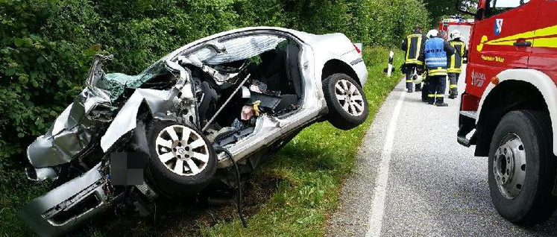
Quelle: jeb

